ВАЗОРАТИ МАОРИФ ВА ИЛМИ ЉУМЊУРИИ ТОЉИКИСТОН
ДОНИШГОЊИ ДАВЛАТИИ ДАНЃАРА

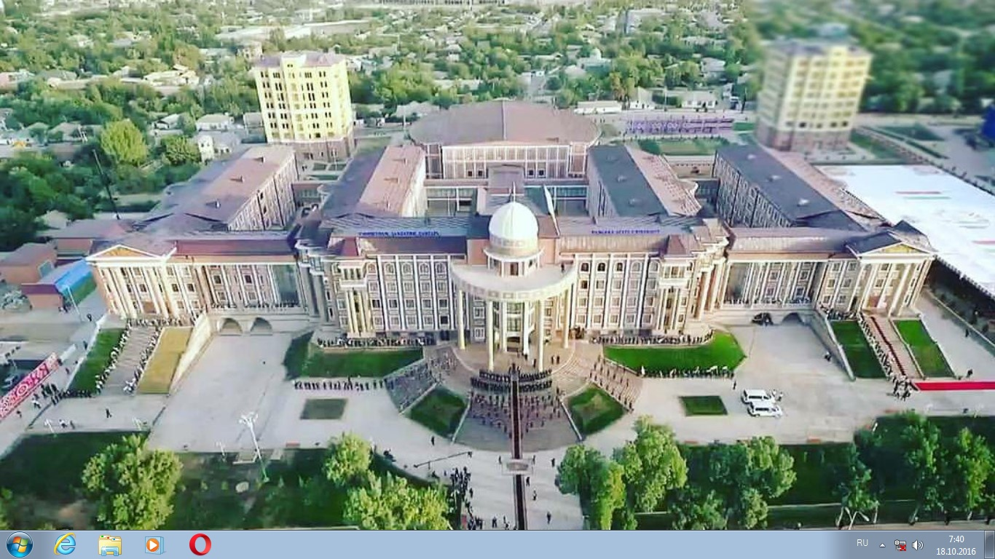
КОНФЕРЕНСИЯИ ЉУМЊУРИЯВИИ ИЛМИЮ НАЗАРИЯВЇ

Мактуби иттилоотии аввал

Мувофиќи "Наќшаи баргузории машваратњои илмӣ, конференсияњо, симпозиумњо ва семинарњо барои соли 2018” дар Донишгоњи давлатии Данѓара рўзњои 5-6-уми октябри соли 2018 конференсияи љумњуриявии илмию назариявї дар мавзўи “Тайёр намудани омӯзгорони замони муосир дар раванди татбиқи навгониҳои педагогӣ” баргузор мегардад.
Аз олимону мутахассисон хоњиш карда мешавад, ки матни маърўзањои хешро то санаи 3-юми сентябри соли 2018 тариќи почтањои электронии Dilorom.gafurova.76@mail.ru, nasim_2005@bk.ru ё ба суроѓаи шањраки Данѓара, кўчаи Марказӣ, 25, Донишгоњи давлатии Данѓара, бинои 1, департаменти илм ва татбиќот, утоќи 310 ирсол намоянд.

Телефонњо барои тамос:(+992) 93-433-76-76; (+992) 988-26-66-39; (+992) 777-07-64-46;
Забони кории конференсия: тољикӣ, русӣ, англисӣ
Кори конференсия аз рўйи бахшњои зерин сурат мегирад:
Сексияҳои конфронс:
- 1.Омӯзгори замони нав ва фарогирӣ дар системаи бисёрзинагии таҳсилот: маҷмӯи талабот, навгониҳо (инноватика)- и педагогӣ ҳамчун омили баланд бардоштани сифати таҳсилот.
- Ташкили ҷараёни таълиму тарбия ва талабот ба фаъолияти омӯз-гори замони нав аз нигоҳи истифодаи технологияҳои таълимии фаъол ва шадидомӯзӣ дар системаи бисёрзинагии таҳсилот: пешниҳоди муаллифӣ, метод ва моделҳои нав.
- Модели салоҳиятнок ва ғаномандгардонии мутақобили таҳсилот ва хусусиятҳои хосси истифодаи онҳо дар таҷрибаи педагогӣ.
- Истифодаи технологияҳои иттилоотӣ – коммуникатсионии муо-сир дар ҷараёни таълиму тарбия: сомонаҳои таълимӣ-методӣ, ташкили тренингҳо дар раванди ҳамкории “мактаби миёна-мактаби олӣ”, online- технологияҳо.
- Модели шахсият ва касбии омӯзгори замони нав дар ҷараёни тат-биқи ғояҳои педагогикаи муваффақият дар системаи бисёрзинагии таҳси-лот: модели ҳамкории “таълимгиранда” ва “таълимдиҳанда” аз нигоҳи баҳогузории муваффақият дар ҳудуди вақт, модели ҳамкории субъективии “таълимдиҳанда” ва “таълимгиранда” дар ҷараёни рушди зеҳнии тарафайн, ташкили олимпиадаҳо, ташкили ҳайати муваффақ аз рӯйи мақсадҳои муайянаи педагогӣ.
- Хусусиятҳои фарқкунанда ва махсуси ташхиси педагогӣ дар зина-ҳои гуногуни таҳсилоти инноватсионӣ: шиносоӣ ва омӯзиши шахсияти таълимгиранда, симои иҷтимоӣ-демографӣ ва зеҳнии субъектҳои таҳси-лот, рушди истеъдодҳо, омодагии касбии омӯзгорони ҷавони замони нав дар муҳити рақобатасоси “мактаби миёна-мактаби олӣ”, модели касбии омӯзгор ва меъёрҳои баҳогузории муваффақият, идораи ҷараёни азхудкунии донишҳо.
- Омӯзгори замони нав дар ойинаи талаботи ҷараёни Болон: мо-делҳои воқеӣ ва виртуалии талаботи стандартҳои байналмилалӣ ба фаъо-лияти омӯзгори замони нав дар системаи бисёрзинагии таҳсилот.
- Омӯзгори замони нав дар раванди бартарафнамоии монеаҳои психологӣ-педагогӣ: шиносоӣ бо гурӯҳи “таҳсилкунандагон” ва методҳои фардии ислоҳи рафтори ғайриоддиву ғайримақбул, истифодаи “дарахти мақсадҳо” дар таҷрибаи педагогии моделҳои тарбиявӣ-таълимии нав.
- Нақши омӯзгори замони нав аз нигоҳи фалсафаи таҳсилоти асри XXI.
- Хусусиятҳои хосси ташкили маҳфилҳои эҷодӣ оид ба худтак-милёбӣ дар раванди идораи донишҳо: таҳияи лоиҳаҳои эҷодӣ-инноват-сионӣ таҳти сарварии омӯзгори замони нав дар раванди расидан ба ҳа-дафҳои рақобатпазирӣ-тахассусӣ.

